一 、产品功能概述（所列图片仅为示意）
一）电表：
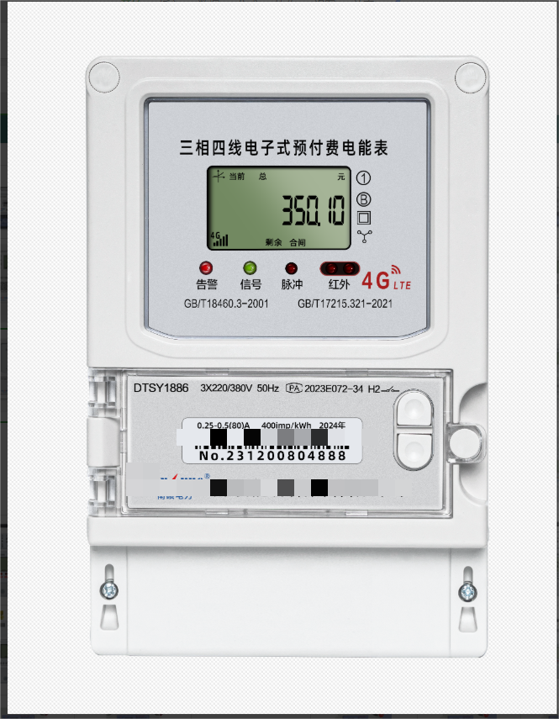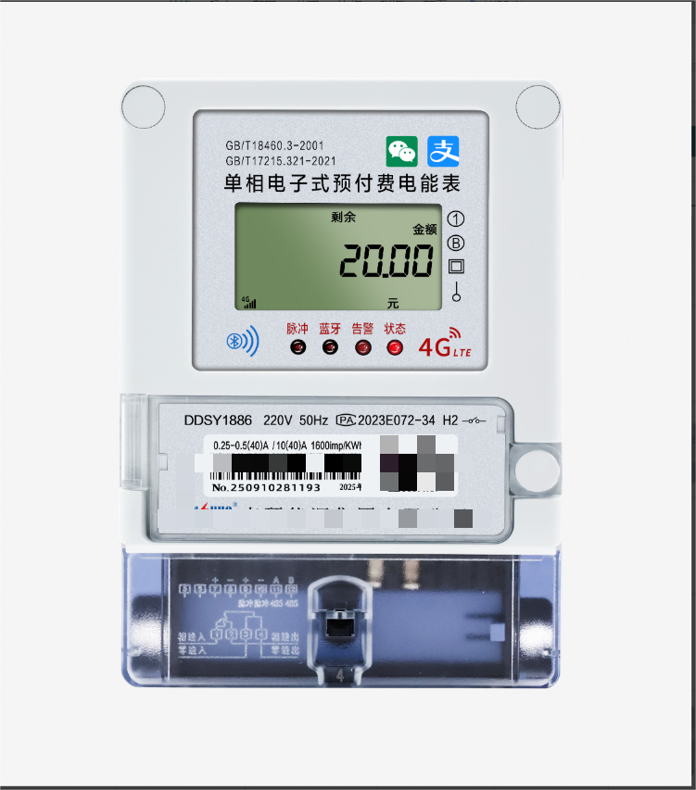

一、计量功能：
① 具有正向有功电能、反向有功电能计量功能，能存储其数据，并可以据此设置组合有功。
② 具有分时计量功能，有功电能量按相应的时段分别累计、存储总、尖、峰、平、谷电能量（只限阶梯电表）。
③ 存储上12个月的总电能和各费率电能量；数据存储分界时刻为月末24时，或在每月1号至28号内的整点时刻（只限阶梯电表）。

二、费控功能：
① 通过CPU卡实现电能表费控功能，能精确进行金额扣除及存入，准时报警、拉闸。
② 电能表还能接收远程售电系统下发的拉闸、允许合闸、ESAM数据抄读指令时，需通过严格的密码验证及安全认证。
③ 在保证安全的情况下，可通过固态介质或虚拟介质对电能表内的用电参数进行设置。

三、安全认证加密功能：
① 电能表采用ESAM模块进行安全认证，ESAM模块的加密算法采用SM1国密算法。
② ESAM嵌入在设备内，实现安全存储、数据加/解密、双向身份认证、存取权限控制、线路加密传输等安全控制功能。

四、安全认证加密功能：
① 永久记录电能表清零事件的发生时刻及清零时的电能量数据。
② 记录编程总次数，最近10次编程的时刻、操作者代码、编程项的数据标识。
③ 记录校时总次数（不包含广播校时），最近10次校时的时刻、操作者代码。
④ 记录掉电的总次数，最近10次掉电发生及结束的时刻。
⑤记录最近10次远程控制拉闸和最近10次远程控制合闸事件，记录拉、合闸事件发生时刻和电能量等数据。
⑥记录开表盖总次数，最近10次开表盖事件的发生、结束时刻。

五、费率、时段方案（只限阶梯电表选配功能）：
① 1、具有两套费率时段表，可在约定的时刻自动转换；每套费率支持4个费率。
② 费率号：编程时用费率号来表示电能表运行在何种费率，费率号1、2、3、4显示为尖、峰、平、谷。
③ 记录校时总次数（不包含广播校时），最近10次校时的时刻、操作者代码。
④ 费率数：表示电能表最多能切换的费率号的个数，用户可按需设置，默认为4。
⑤日时段表：每日的1～14时段可与1～4个费率按需组合为日时段表（或季节费率），最多可设置2套。
⑥时区：全年可划分为1～2个时区，其中的任一时区可以选用1～2套日时段表中的任一套。
⑦多时区使用说明：用户可自行设置需要使用的时区数，每个选定时区里的时段费率可以单独设置。时区设置必须连续，即第一时区的结束时间为第二时区的开始时间。电表根据用户设定的费率进行电量累计，当时区进行转换时，费率自动切换成新的时区费率。
二）水表：
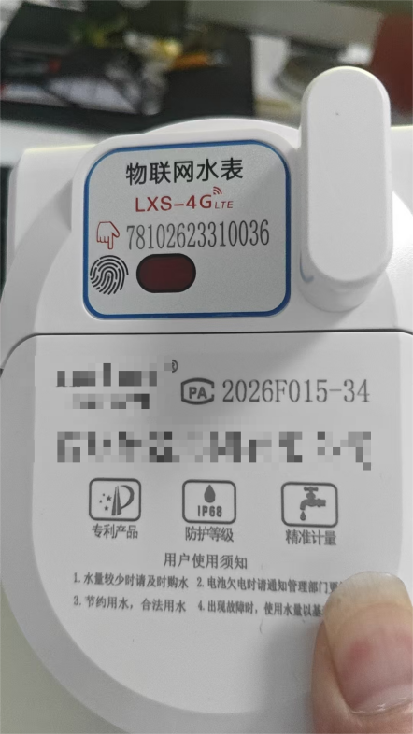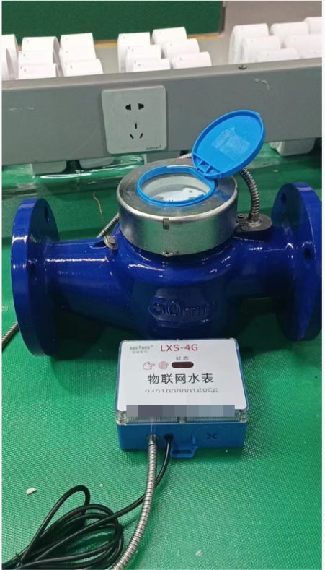

2.01计量精度高：
机械表计量精度高，始动流量小。电子部分可按1升计量。

2.02可阶梯水价：
可以根据设置单一水价和阶梯水价等计价方式。

2.03触摸区：
人手在触摸区触摸超3秒钟，水表强制上线通讯，上传一数据帧，离开干簧管时上传

2.04攻击报警：
水表电子模块被磁攻击后会马上向平台报警；平台可根据情况，及时安排维护人员巡视处理。

2.05故障报警：
电子采样模块故障可以检测出来并马上向平台报警；平台可根据情况，及时安排维护人员巡视处理；电子采样模块故障并不会导致水费收入损失。

2.06电池欠压报警：
电池在低电压时，水表可马上上传数据并报警；平台可根据情况，及时安排维护人员巡视处理。

2.07指示灯：
水表模块带指示灯，在水表发送数据时可以显示；通过指示灯可以方便知道水表的运行情况。

2.08红外参数配置：
用于设置表具地址、通信参数等基本情况。

2.09 IP68防护：
水表模块采用IP68级防水防尘防护等级。

2.10电池可更换：
表使用大容量锂电池，使用寿命长达6年以上；水表电池可更换，方便用户长期使用。

2.11维护方便：
可以先按装机械表，需要远传模块时再安装远传模块即可达到远传目的；单独更换电子部分或机械部分就可以完成相应的故障维修。

2.12材质：
基表采用压铸铜一次成型技术，长期运行不会锈蚀，使用寿命长，工艺设计精确，表体一致性好，精度为B级，计量准确，稳定可靠。

二 、系统功能概述
- 自动抄表功能：根据系统抄表参数，系统后台自动完成抄表并存储，抄表间隔可设。
- 远程控制功能：远程控制通断，可通过电脑下发命令对某一个或某一些电表分别或同时进行通断控制。
- 实时监测功能：用户可实时监测每只电表的数据。
- 电表参数设置：管理系统能对电表进行参数设置：包括电价、补助电、定时断电参数。可对选择按楼宇或楼层的电表进行批量参数设置。也可对单个电表或同时对多个同区域电表进行相应设置。
- 电远程充值灵活多样的收费方式：现金，银行,移动支付（微信、支付宝）
- 短信告警功能：系统采用远程抄收表计数据进行费用计算，当所剩金额低于设定的余额报警门限时，系统通过短信发送告警短信给用户预留手机号，提醒用户及时充值购电。
- 以电控费：管理系统可达到“以费控收”的目的，用户购电前电费须先缴纳物业费、卫生费停车费等等。
- 价格调整功能：可预置两套价格方案，在指定时刻自动调整价格。
- 数据存储功能：月、日、时用电数据存储功能，可按照月、日、时设置存储方案。
- 系统数据查询功能：可以按照条件批量查询用量等相关信息，并导出EXCEL表格或打印文档。
- 系统数据查询功能：可以通过电脑录入用户信息查询使用记录、购电记录等历史记录。
- 系统数据查询功能：不同等级的管理员权限不同。
- 充值财务报表查询：可以查询每个用户的充值数据报表，方便财务对账。
- 报表功能：可自定义报表格式；档案、记录、统计均可形成报表；报表可导入、导出或打印。
- 数据安全性具备高强度的128位AES加密算法，保证数据安全。
- 系统数据备份功能：系统具有完整的操作日志，详细记录每位操作员进入、退出系统的时间，以及进入系统后进行的操作；同时具备多种方式的数据备份功能。
- 系统对接和本地部署：支持API免费对接系统平台或有偿本地化部署系统。

三 、电脑端操作系统介绍（所列图片仅为示意）

1.首页-工作台
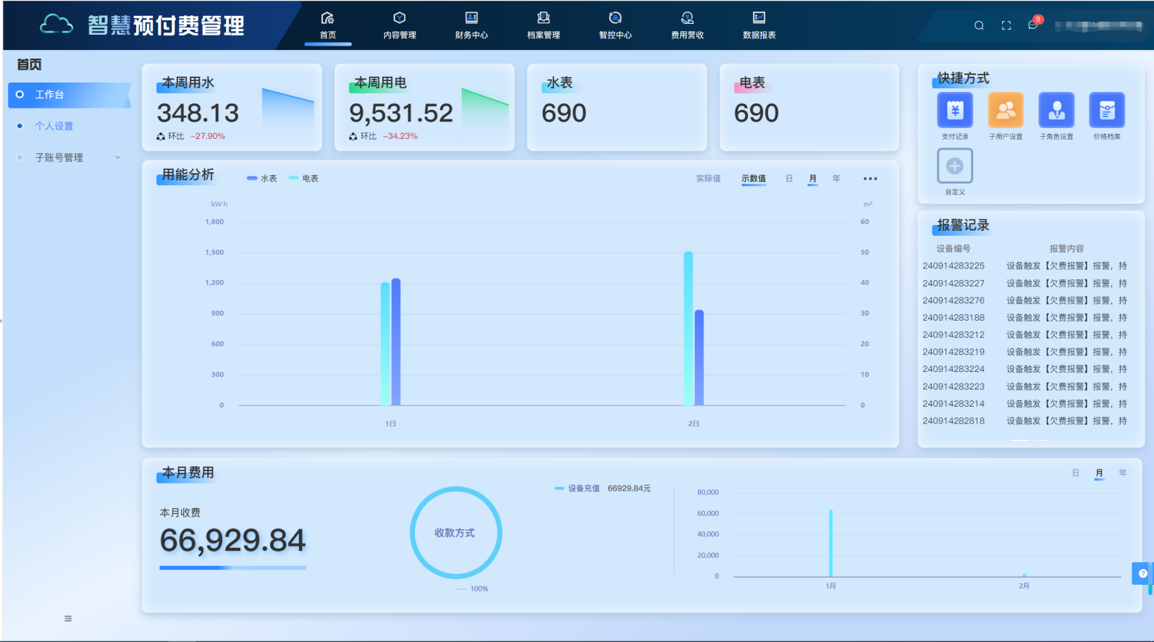
通过系统的主页面可以查看电表的状态，表具在线率。收费情况，包括用能分析，报警信息等。

2.档案管理-区域管理
在档案管理的区域管理里面，可以建立多个区域，将电表进行分区域管理。
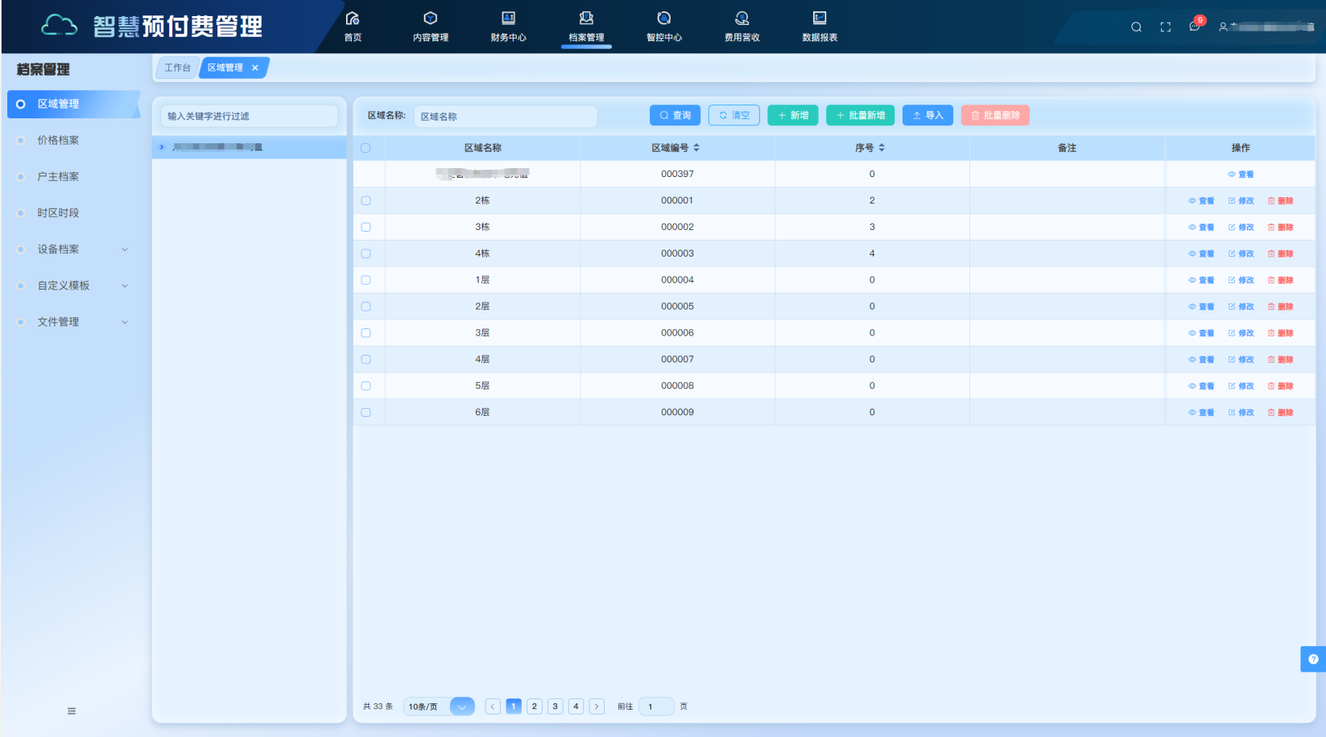

3.档案管理-户主档案
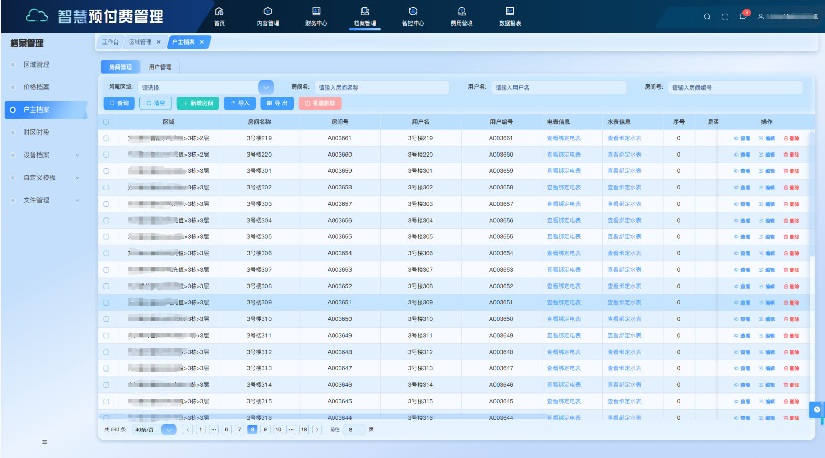
在档案管理里面，户主档案里面，可以添加新的用户，编辑修改用户信息，如用户名称，手机号码，可以导入/导出用户信息，通过用户找到用户绑定的电表等。

4.档案管理-价格档案

在价格档案单里面可以添加电表的用电单价，比如说居民用电单价和商业用电单价。
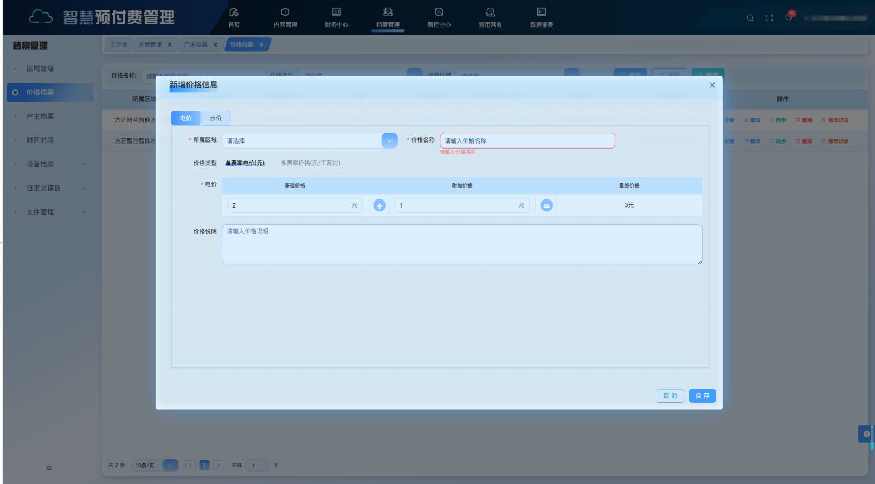

5.档案管理-电表管理
在电表管理里面，可以添加电表，删除电表，对电表进行操作管理，可以批量导入、批量设置参数，批量导出二维码，可以快捷批量充值。
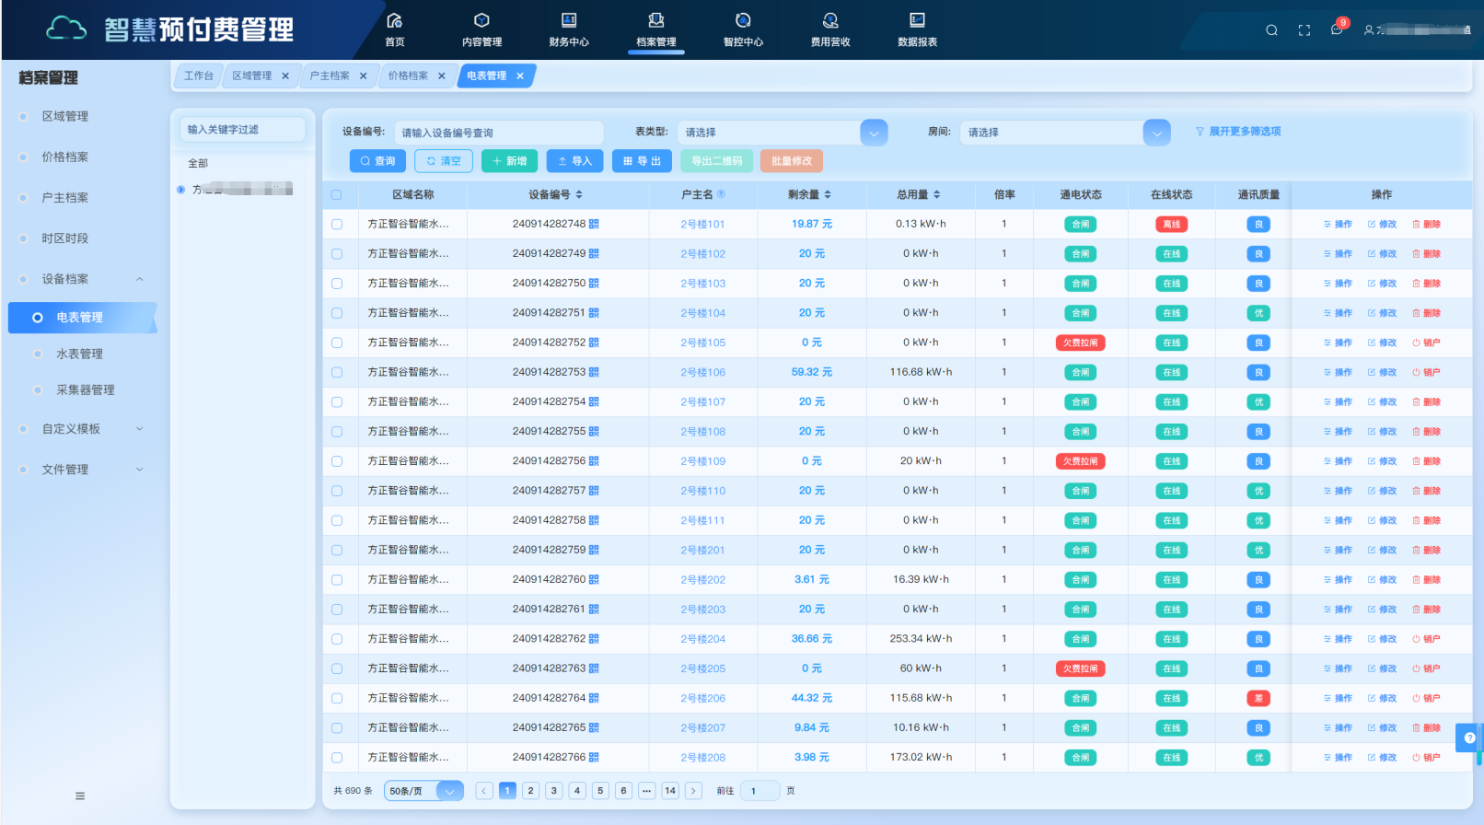

6.智控中心-批量任务
在控制管理里面批量任务去创建批量任务，可以批量设置负荷功率、报警金额、超功率检测时间、报警低电量跳闸时间、透支金额等。
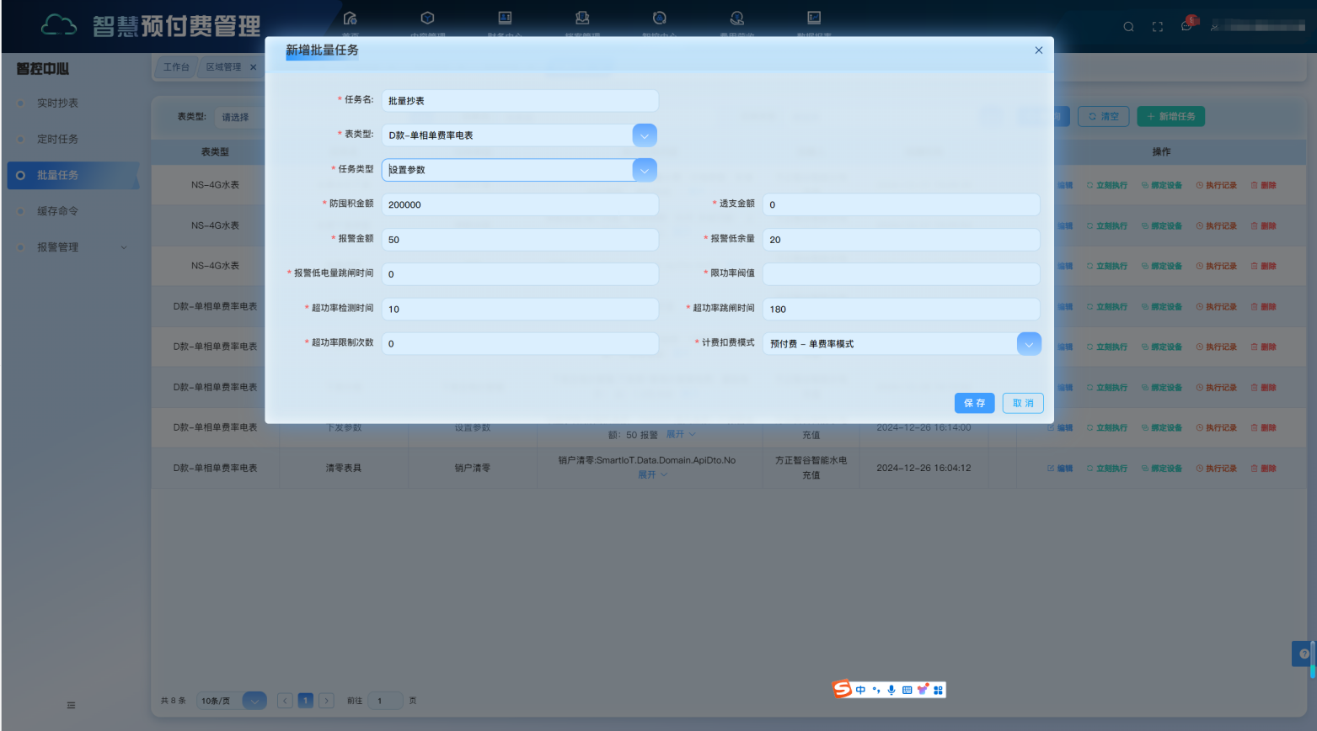

7.智控中心-定时任务
在智控中心里面的定时任务，可以设置任务类型和任务时间，比如定时抄表，定时拉合闸。
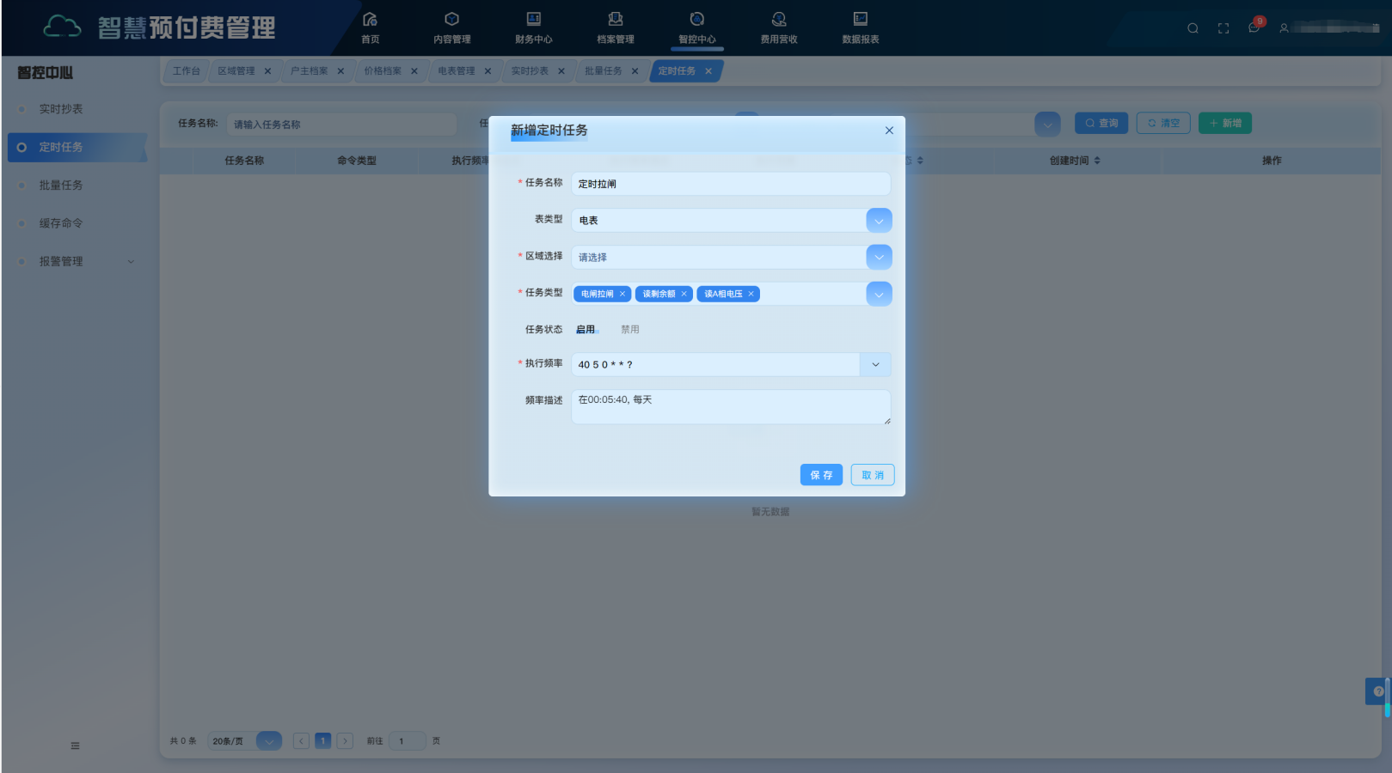

8.智控中心-实时抄表
在控制管理里面实时抄表，可以实时查取电表，读取电表剩金额，电流参数，电压参数，功率因数、瞬时功率等。
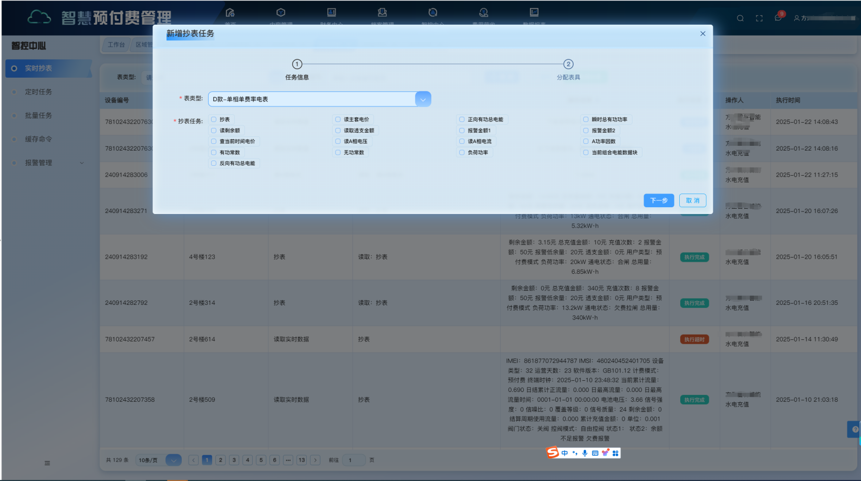

9.智控中心-报警管理
在智控中心的报警管理里面，可以开启/关闭默认智能报警内容（超负荷报警、余额不足报警、长时间不用电报警等其他内容），也可以新增自定义报警提醒
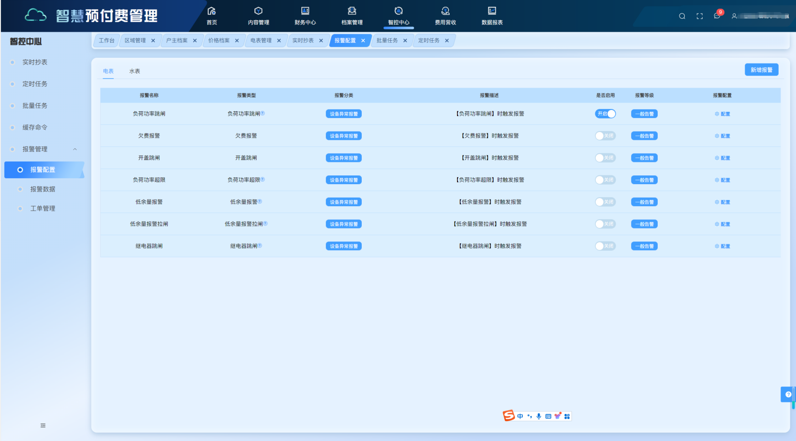

10.数据报表-能耗趋势
在报表管理电表数据里面，可以查看电表历史数据和电表数据查询，可以根据时间区域维度查看电表的每月每日用量报表统计，并且导出数据
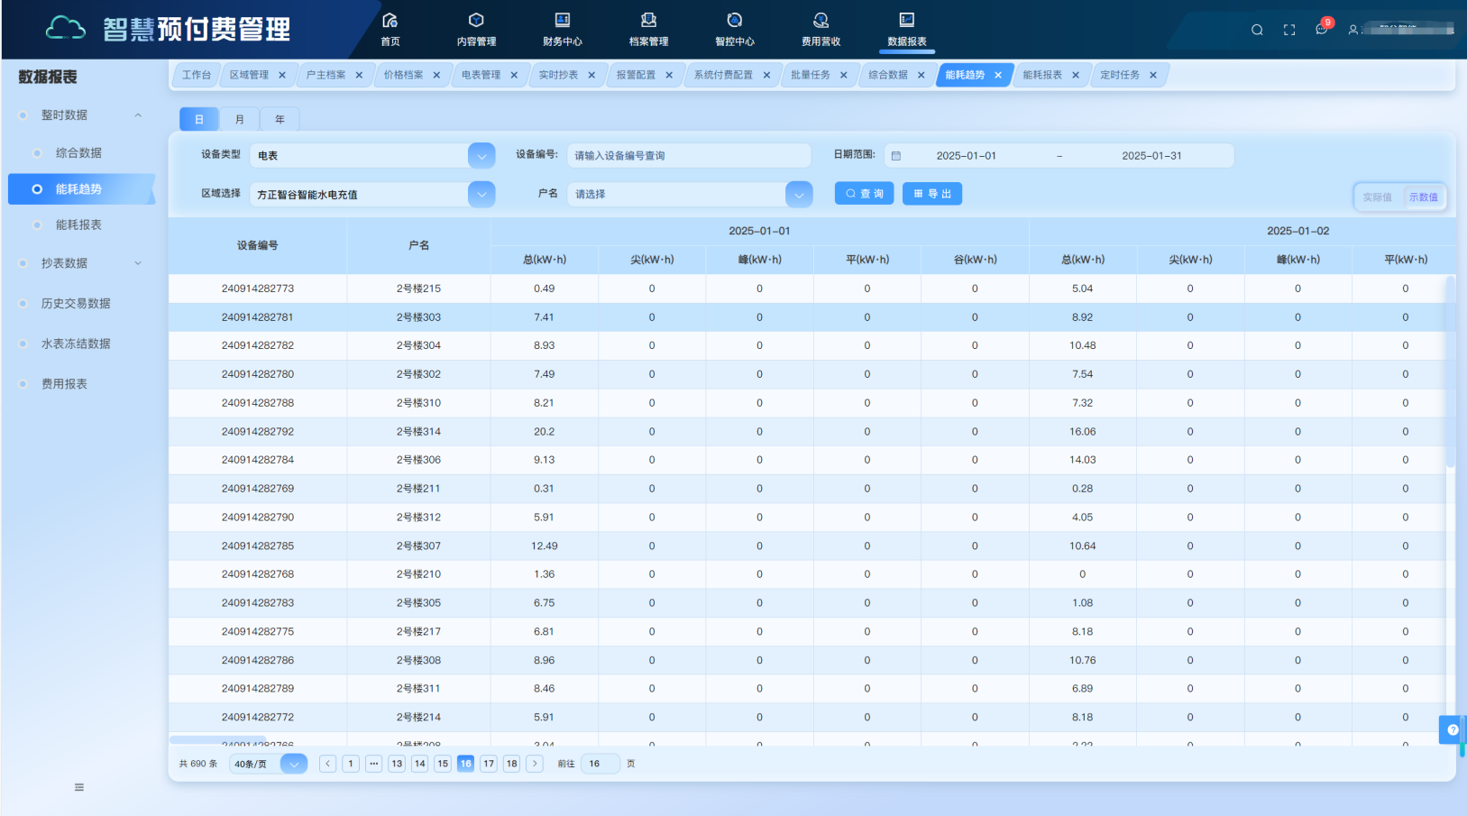

11.数据报表-综合数据
在数据报表里面有个综合数据，可以看到整体能耗的趋势情况，有数据话呈现和图表呈现。
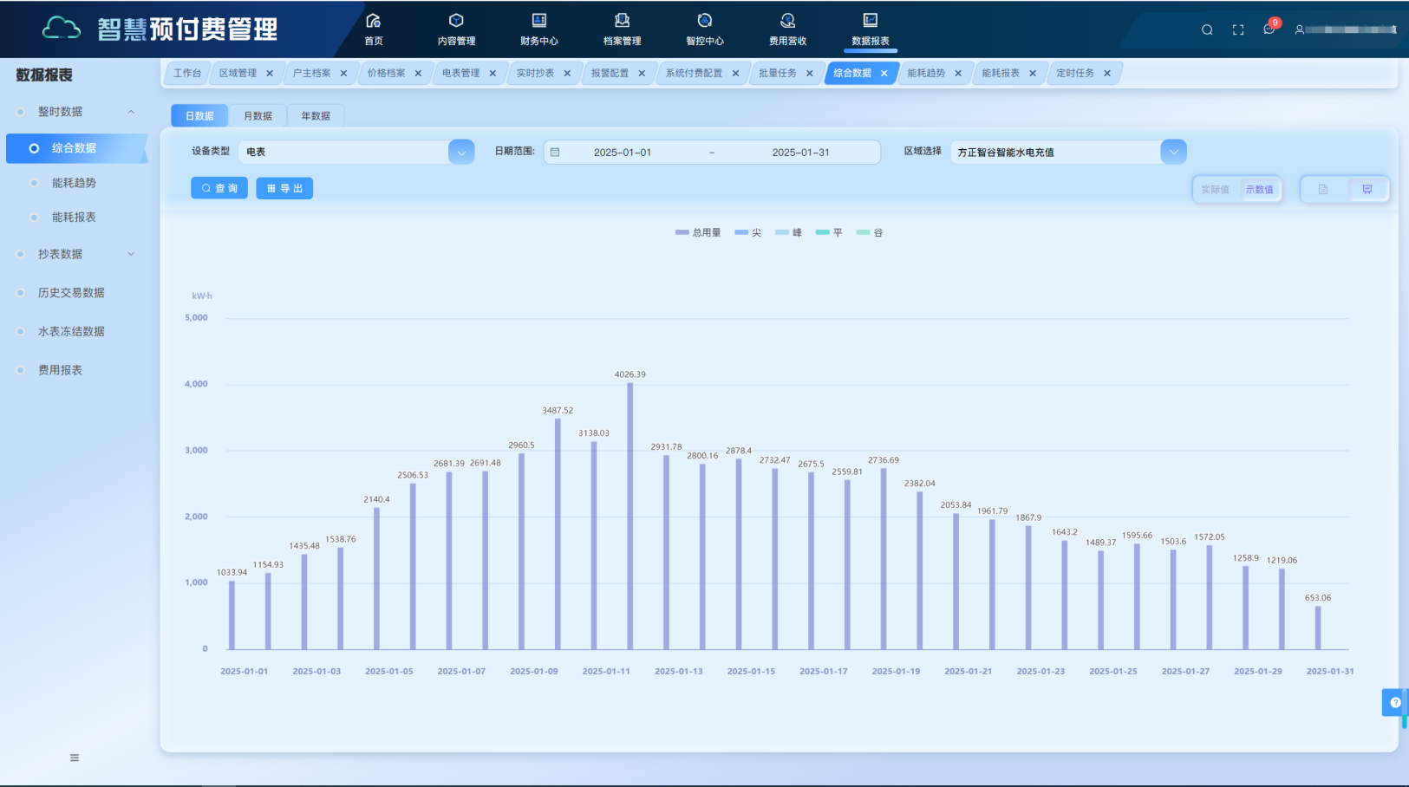

12.数据报表-能耗报表
在数据报表里面能耗报表，可以快速查看小时用量，可日用量并且可以导出数据报表或者图表展现。
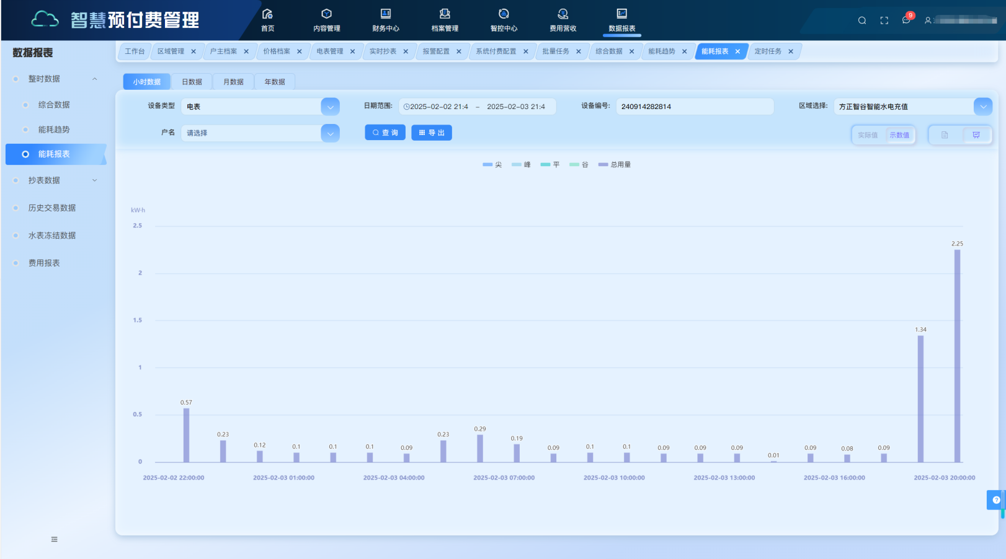

13.内容管理-栏目文章/通知中心
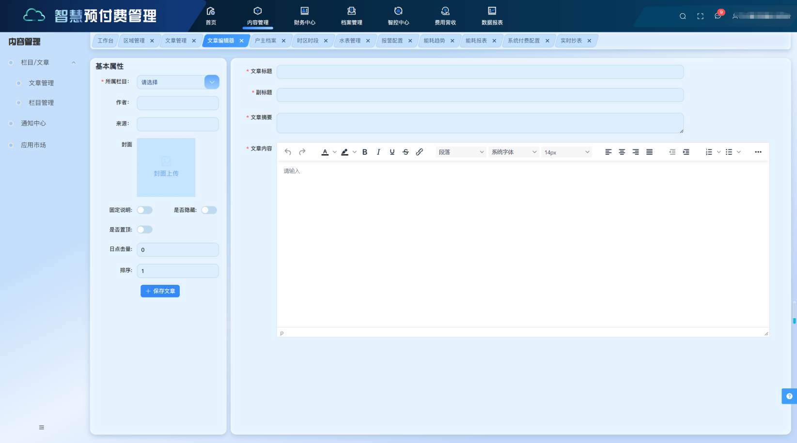
在内容管理里面栏目/文章找到文章管理，点击新增，可以新增自定义的文章内容，后期可以通过通知信息管理将自己事先准备好的文章内容通过微信公众号推送，推送给用户。

14.内容管理-应用市场
在内容管理里面找到应用市场，可以购买短信模块，用于系统短信报警事件通知，缴费通知等业务，且支持语音呼叫功能；建议选择微信通知，系统通知，报警事件，缴费通知等业务微信公众号消息推送。该应用为免费应用，直接开通即可。
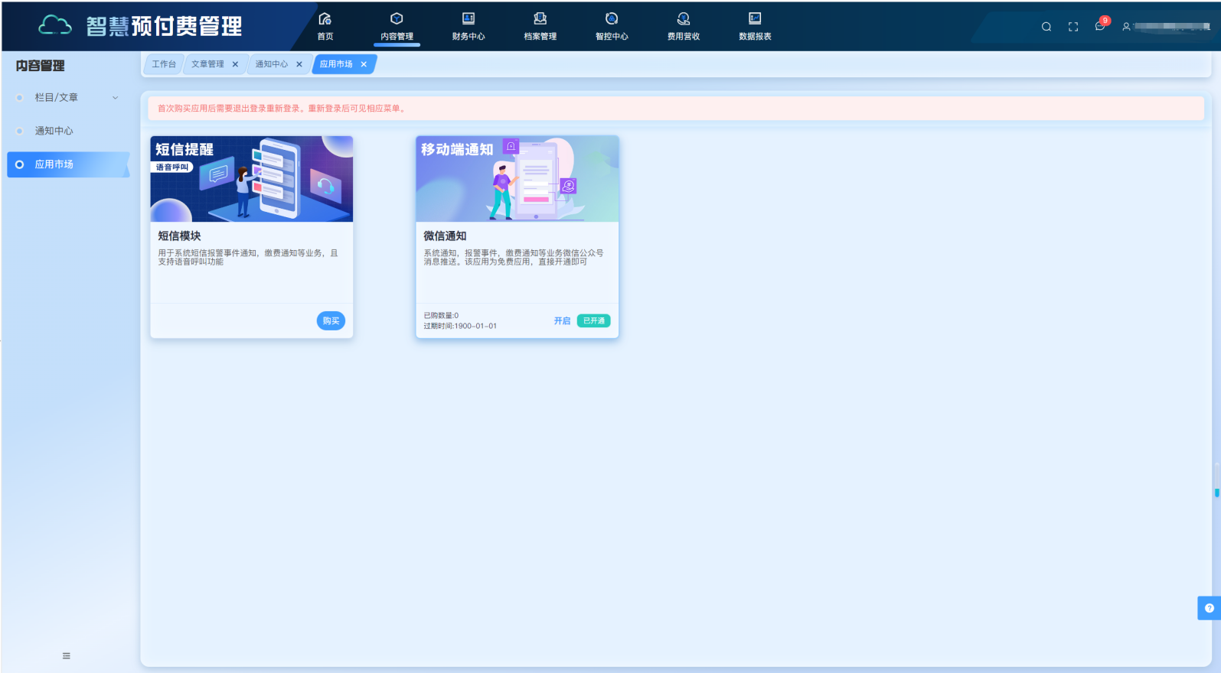

15.财务中心-资金账户
在财务中心里面资金账户可以设置收款方式，可以选择个人银行卡/企业银行卡/微信商户号收款

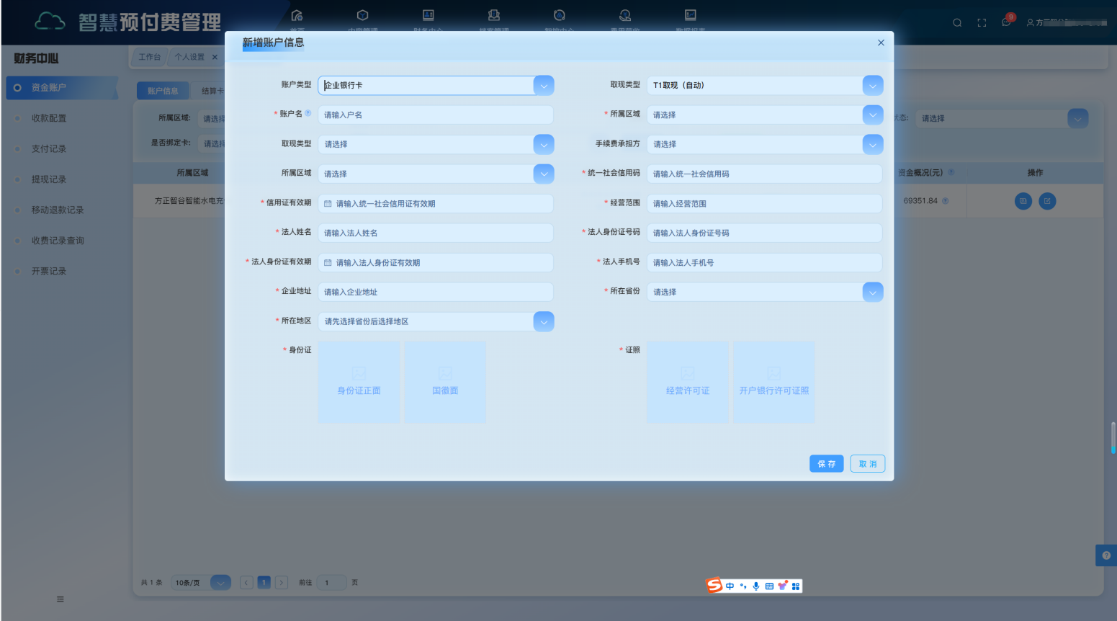
16.财务中心-收款配置
在财务中心的收款配置里面，可以设置最低起充金额，用户充值默认选项可以自定义充值选项卡金额
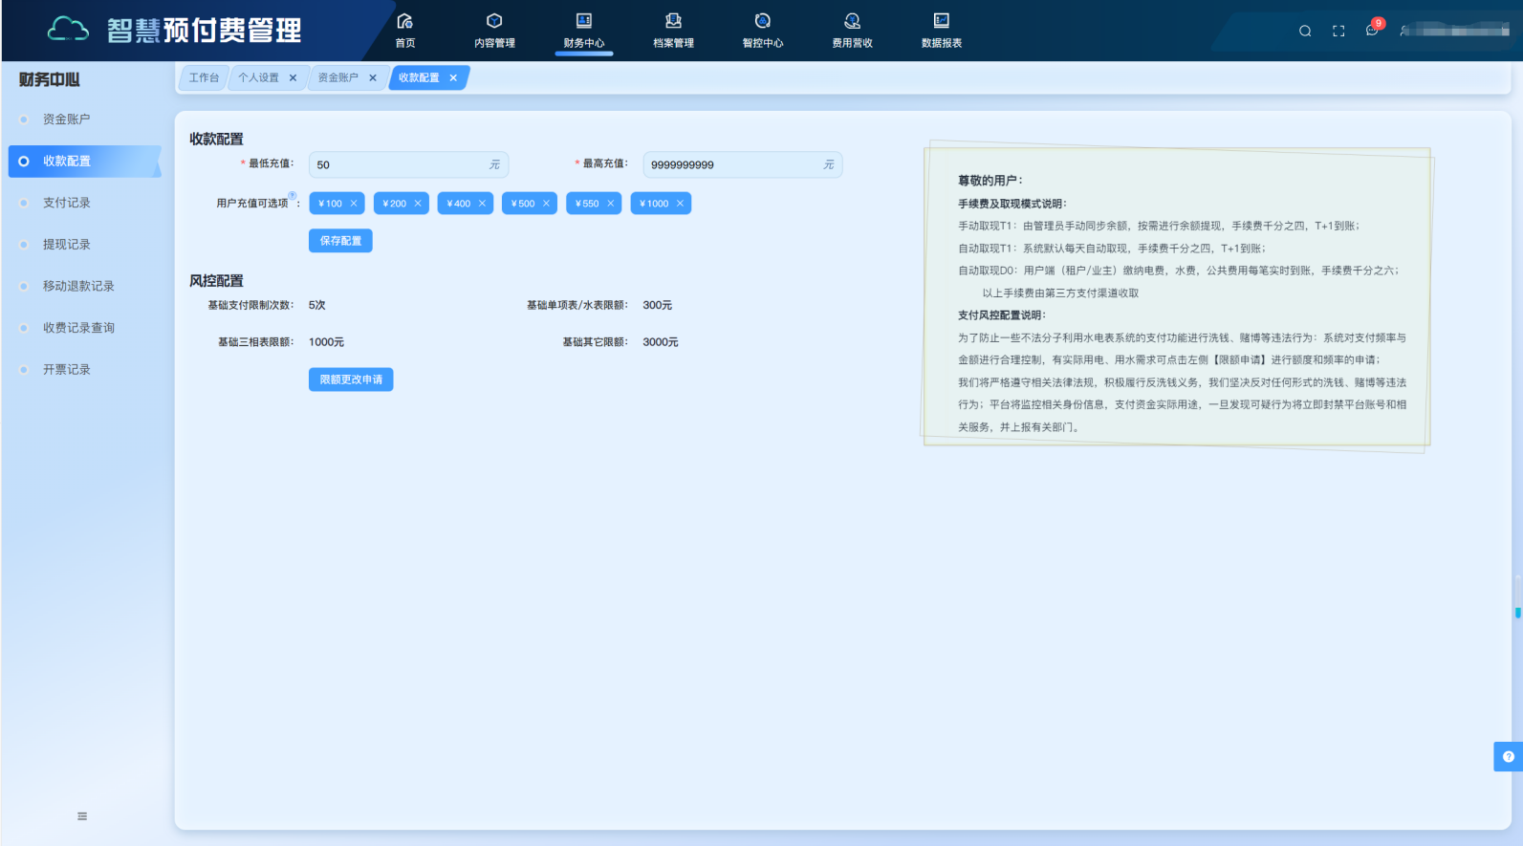

17.财务中心-支付记录/提现记录/移动退款记录/收费记录查询
在财务中心的支付记录/提现记录/收费记录查询里面，可以查看用户支付水费的金额/时间等详细明，收费对账一目了然。
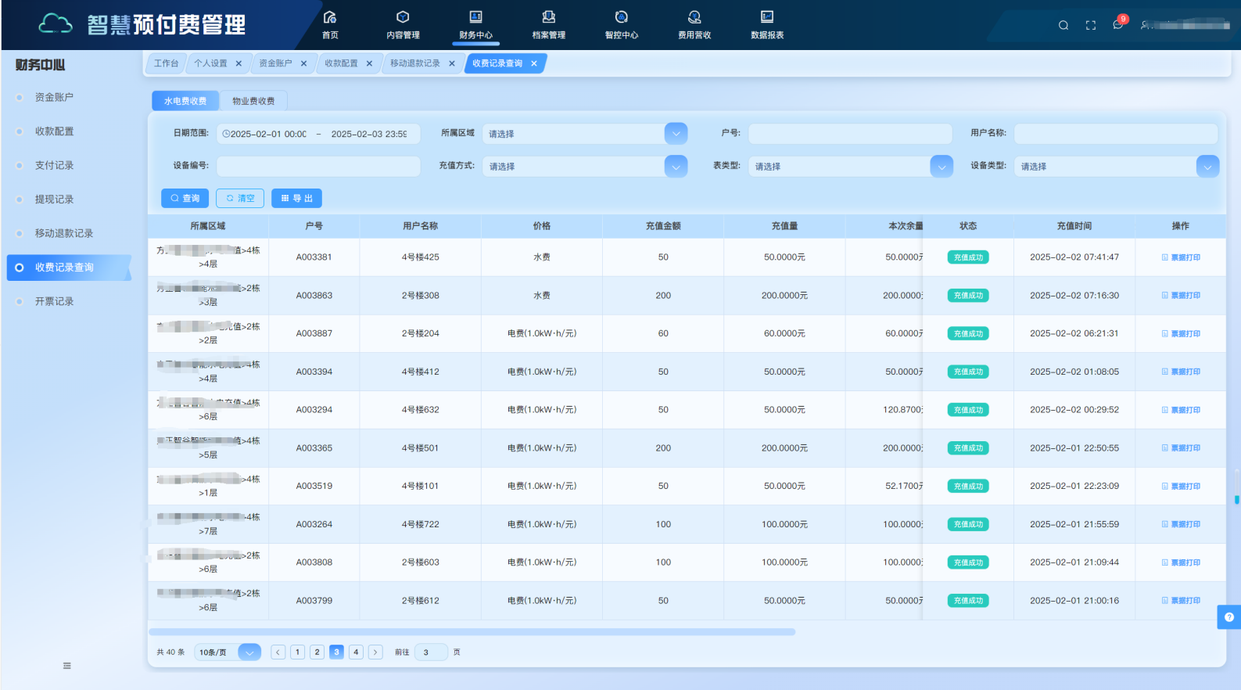

18.首页-子账号管理
配置管理里面，子账号用户管理和子账号角色管理，可以根据想要的角色和权限设置多个子账号。
